

НАЦІОНАЛЬНИЙ ТЕХНІЧНИЙ УНІВЕРСИТЕТ УКРАЇНИ «КИЇВСЬКИЙ ПОЛІТЕХНІЧНИЙ ІНСТИТУТ імені Ігоря Сікорського»

ФАКУЛЬТЕТ ПРИКЛАДНОЇ МАТЕМАТИКИ

**Кафедра системного програмування та спеціалізованих комп’ютерних систем**

**Лабораторна робота №1**

з дисципліни **Бази даних і засоби управління**

*на тему: “Проектування бази даних та ознайомлення з базовими операціями СУБД PostgreSQL”*

Виконав:

студент 3 курсу

групи КВ-94

Поляруш Є. М.

Перевірив:

Петрашенко А. В.

Київ – 2021

*Метою роботи* є здобуття вмінь проектування бази даних та практичних навичок створення реляційних баз даних за допомогою PostgreSQL.

*Завдання* роботи полягає у наступному:

1. Розробити модель «сутність-зв’язок» предметної галузі, обраної студентом самостійно, відповідно до пункту «Вимоги до ER-моделі».
2. Перетворити розроблену модель у схему бази даних (таблиці) PostgreSQL.
3. Виконати нормалізацію схеми бази даних до третьої нормальної форми (3НФ).
4. Ознайомитись із інструментарієм PostgreSQL та pgAdmin 4 та внести декілька рядків даних у кожну з таблиць засобами pgAdmin 4.

**Модель «сутність-зв’язок» галузі управління житловими комплексами**

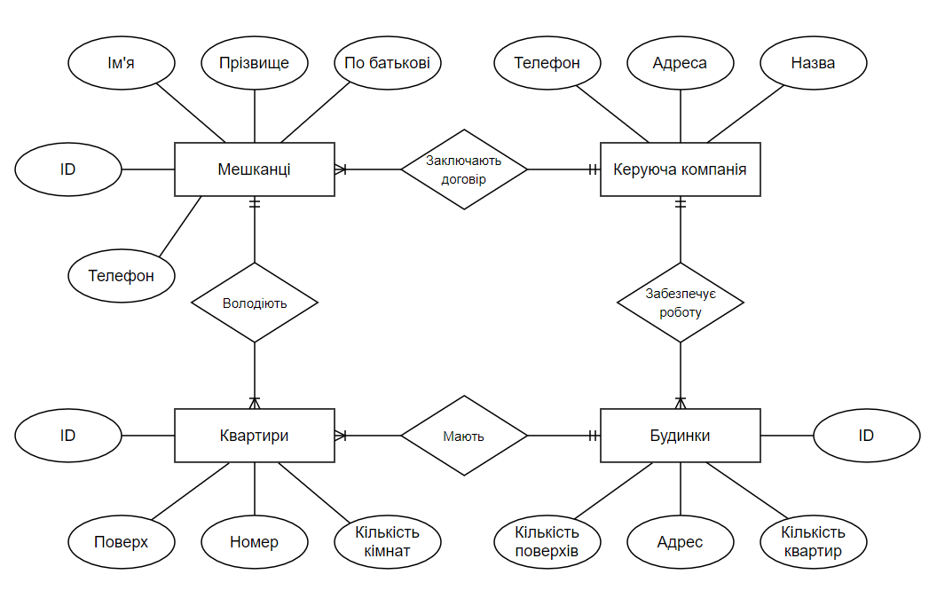

Рисунок 1. ER-діаграма, побудована за нотацією Чена

**Опис предметної галузі**

Дана предметна галузь передбачає роботу компанії певного житлового комплексу і її зв'язок з мешканцями.

Присутні наступні сутності:

1. Керуюча компанія(атрибути – адреса, телефон, назва) Потрібна, для збереження даних про компанію.
2. Будинки(атрибути – адрес, кількість квартир, кількість поверхів) Потрібна, для збереження даних про будинки, якими керує компанія.
3. Квартири(атрибути – номер, кількість кімнат, поверх) Потрібна, для збереження даних про квартири які знаходяться в певному будинку.
4. Мешканці(атрибути – телефон, повне ім’я, ID) Потрібна, для збереження даних мешканців, для заключення договору.

**Опис зв’язків**

Одна компанія може управляти багатьма будинками, тому між сутностями “Керуюча компанія” і “Будинки” маємо зв’язок 1:N.

Одна компанія може заключати договір з багатьма мешканцями, тому між сутностями “Керуюча компанія” і “Мешканці” маємо зв’язок 1:N.

Один будинок має багато квартир, тому між сутностями “Будинки” і “Квартири” маємо зв’язок 1:N.

Один мешканець може володіти декількома квартирами, тому між сутностями “Мешканці” і “Квартири” маємо зв’язок 1:N.

**Перетворення моделі у схему бази даних**

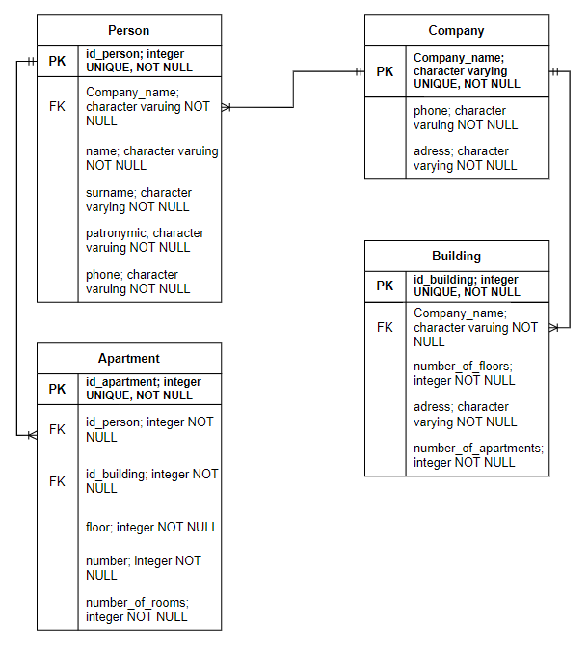

Рисунок 2. Схема бази даних

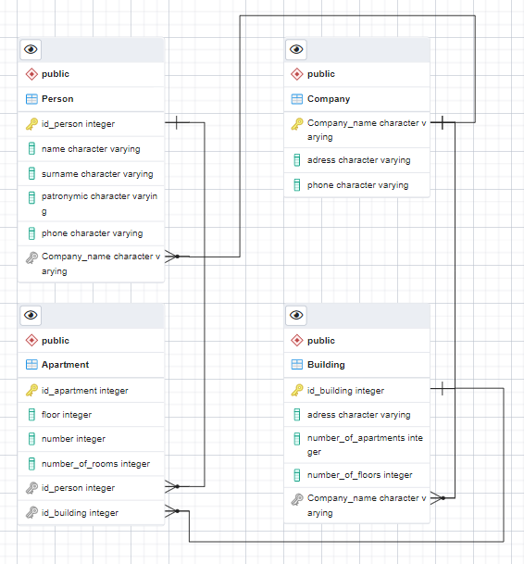

Рисунок 3. Схема бази даних у pgAdmin 4

Сутність “Керуюча компанія” було перетворено у таблицю “Company”. Сутність “Будинки” було перетворено у таблицю “Building”, зв’язок 1:N цієї сутності з сутністю “Керуюча компанія” зумовив появу у ній зовнішнього ключа Company name. Сутність “Квартири” було перетворено у таблицю “Apartment”, зв’язки 1:N цієї сутності з сутностями “Будинки” і “Мешканці” зумовили появу у ній зовнішніх ключів id_person, id_building. Сутність “Мешканці” було перетворено у таблицю “Person”, зв’язок 1:N цієї сутності з сутністю “Керуюча компанія” зумовив появу у ній зовнішнього ключа Company name.

|  |  |  |
| --- | --- | --- |
| Сутність | Атрибут | Тип атрибуту |
| ***Company*** *- містить дані про компанію* | ***Company_name*** *- унікальний ідентифікатор компанії, тобто її назва*  ***phone*** *– телефон компанії*  ***adress*** *– адреса компанії* | ***character varying*** *(рядок)*  ***character varying*** *(рядок)*  ***character varying*** *(рядок)* |
| ***Buildilng*** *- містить дані про будинки, якими управляє компанія* | ***id_building*** *- унікальний ідентифікатор будинку*  ***Company_name*** *- назва компанії, яка ним керує*  ***number_of_floors*** *– кількість поверхів у будинку*  ***adress*** *– адреса будинку*  ***number_of_apartments*** *– кількість квартир у будинку* | ***integer*** *(числовий)*  ***character varying*** *(рядок)*  ***integer*** *(числовий)*  ***character varying*** *(рядок)*  ***integer*** *(числовий)* |
| ***Apartment*** *– містить дані про квартири* | ***id_apartment*** *- унікальний ідентифікатор квартири*  ***id_building*** *– ідентифікатор будинку в якому знаходиться квартира*  ***id_person*** *– ідентифікатор особи, яка володіє квартирою*  ***floor*** *– номер поверху де розташована квартира*  ***number*** *– номер квартири*  ***number_of_rooms*** *– кількість кімнат в квартирі* | ***integer*** *(числовий)*  ***integer*** *(числовий)*  ***integer*** *(числовий)*  ***integer*** *(числовий)*  ***integer*** *(числовий)*  ***integer*** *(числовий)* |
| ***Person*** *- містить дані про мешканця* | ***id_person*** *- унікальний ідентифікатор мешканця*  ***Company_name*** *– ідентифікатор компанії*  ***name*** *– Ім’я мешканця*  ***surname*** *– Прізвище мешканця*  ***patronymic*** *– По батькові*  ***phone*** *– телефон мешканця* | ***integer*** *(числовий)*  ***character varying*** *(рядок)*  ***character varying*** *(рядок)*  ***character varying*** *(рядок)*  ***character varying*** *(рядок)*  ***character varying*** *(рядок)* |

Таблиця 1. Опис структури БД

**Функціональні залежності для кожної таблиці**

**Company:**

Company_name → phone

Company_name → address

phone → Company_name

phone → adress

adress → Company_name

adress → phone

**Building:**

id_building → Company_name

id_building → number_of_floors

id_building → adress

id_building → number_of_apartments

**Apartment:**

id_apartment → id_building

id_apartment → id_person

id_apartment → floor

id_apartment → number

id_apartment → number_of_rooms

**Person:**

id_person → Company_name

id_person → name

id_person → surname

id_person → patronymic

id_person → phone

Схема відповідає 1НФ, оскільки:

1) Кожна таблиця має основний ключ та мінімальний набір атрибутів, які ідентифікують запис;

2) Кожен атрибут повинен має лише одне значення, а не множину значень.

Схема відповідає 2НФ, оскільки:

1) Вона відповідає вимогам 1НФ;

2) Кожен не ключовий атрибут функціонально залежить від основного атрибуту.

Схема відповідає 3НФ, оскільки:

1) Вона відповідає вимогам 2НФ;

2) Дані в таблиці залежать винятково від основного ключа

**Таблиці бази даних у pgAdmin4**

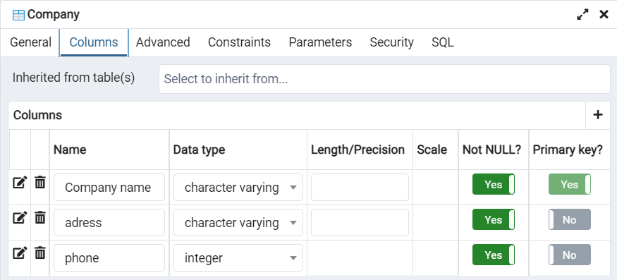

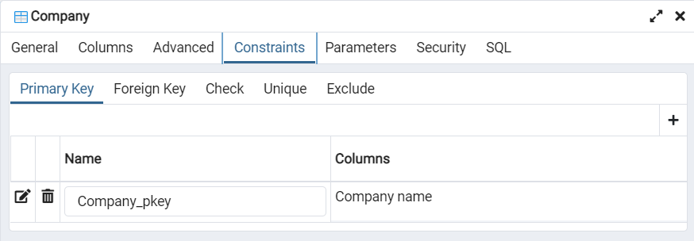

У даної таблиці не має зовнішніх ключів.

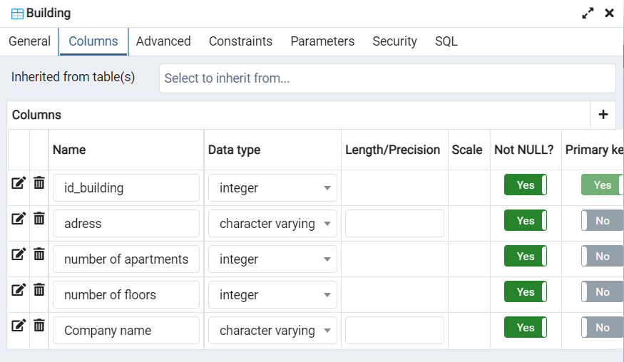

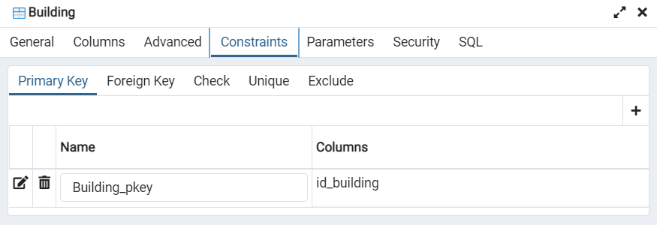

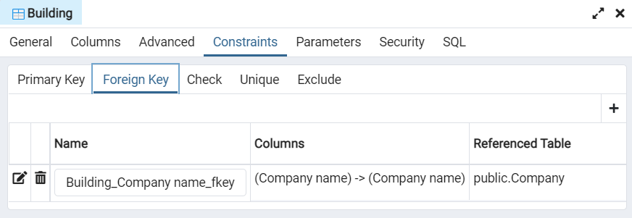

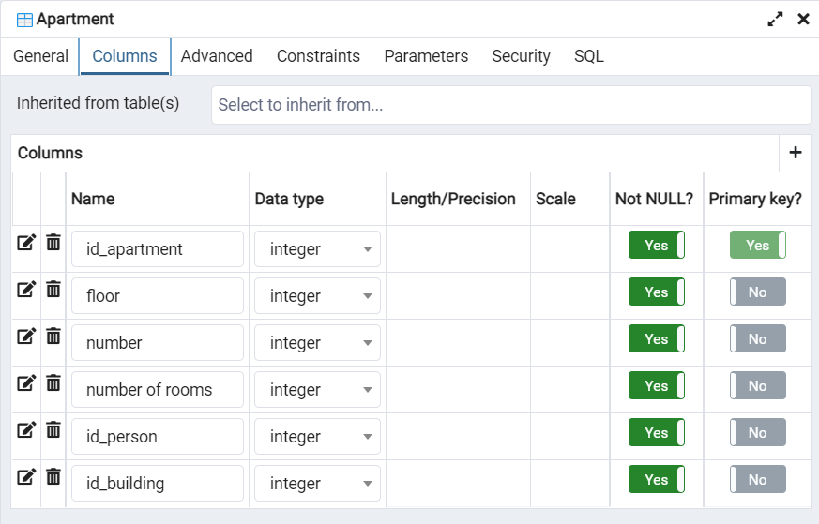

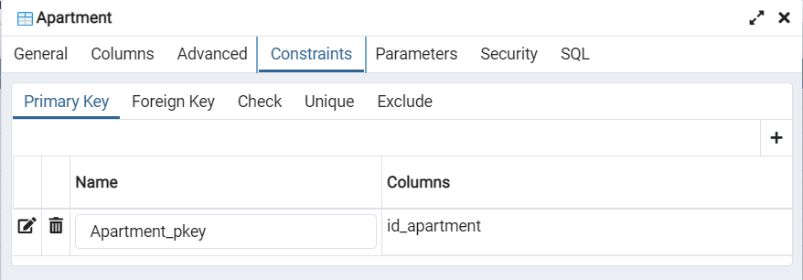

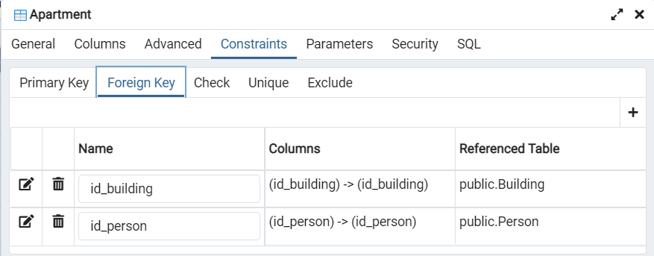

**Таблиці заповнені даними**

Company

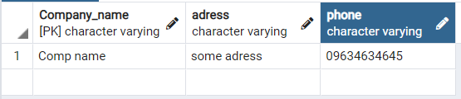

Building

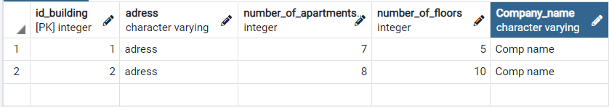

Apartment

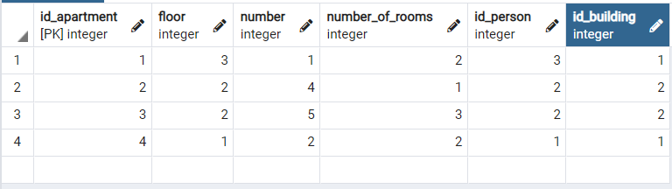

Person

